Приложение 1

Снятие базы данных выписанных рецептов
При открытии программы «Льготные рецепты» открывается интерфейс представленный на рисунке 1.
Рисунок 1.
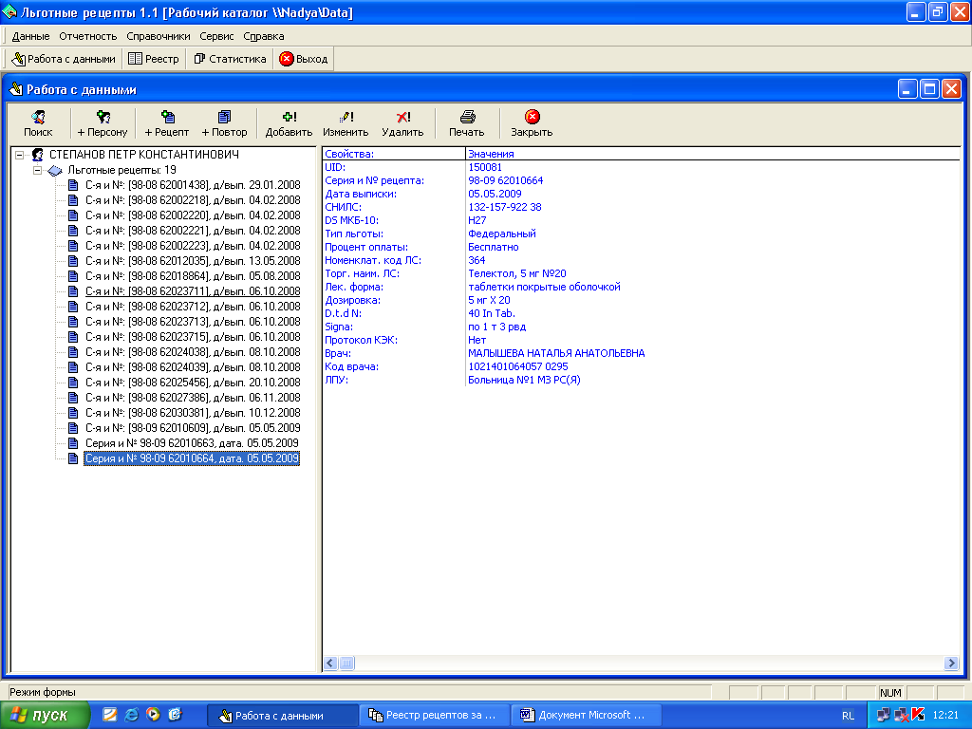
Для формирование базы данных необходимо переместится во вкладку «Реестры» надавив левой клавишей мыши на ячейку «Реестры» откроется ниже указанная вкладка (Рисунок 2).
Рисунок 2
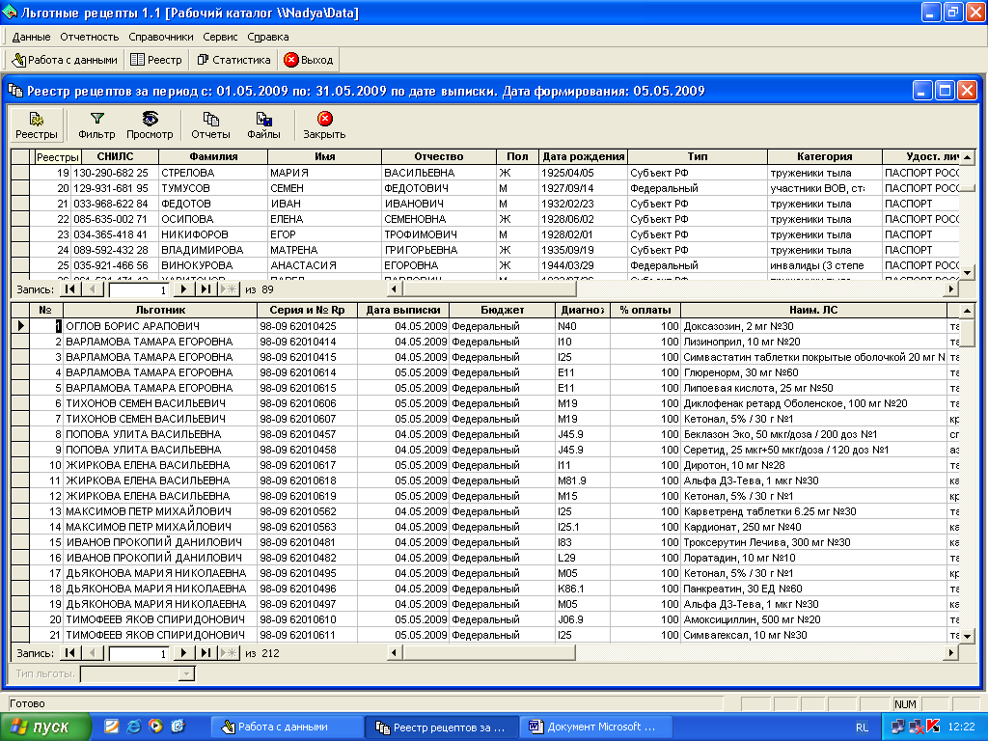
Далее Следует надавить левой клавишей мыши на ячейку «Реестры» и появится вкладка указанная на рисунке 3.
Рисунок 3.

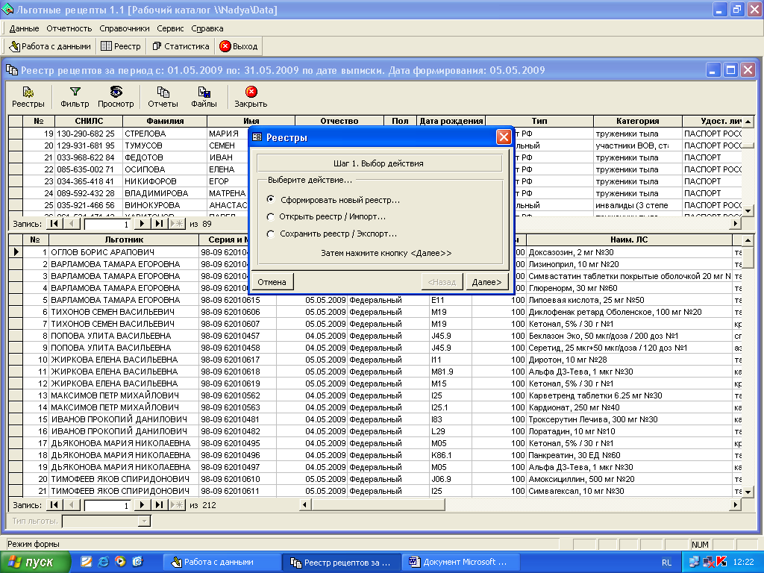
Выбираем раздел «Сформировать новый реестр», как показано на рисунке 4, надавив левой клавишей мыши на ячейку, и выбираем ячейку «Далее»
Рисунок 4.
Открывается раздел, где есть указания за какой месяц формировать реестр, период (Рисунок 5).
Рисунок 5.
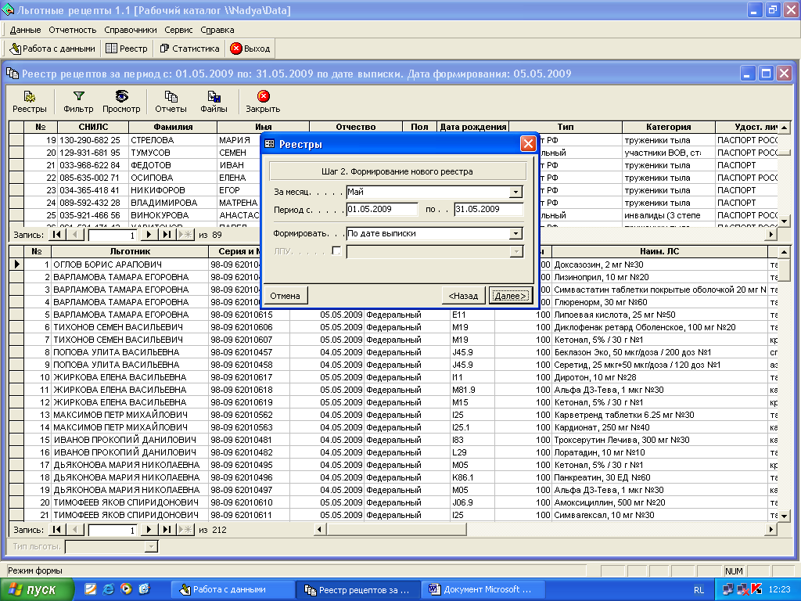

В ячейках указываем месяц и период за какой необходимо сформировать отчет, левой клавишей мышки давим на кнопку «Далее».
Рисунок 6.
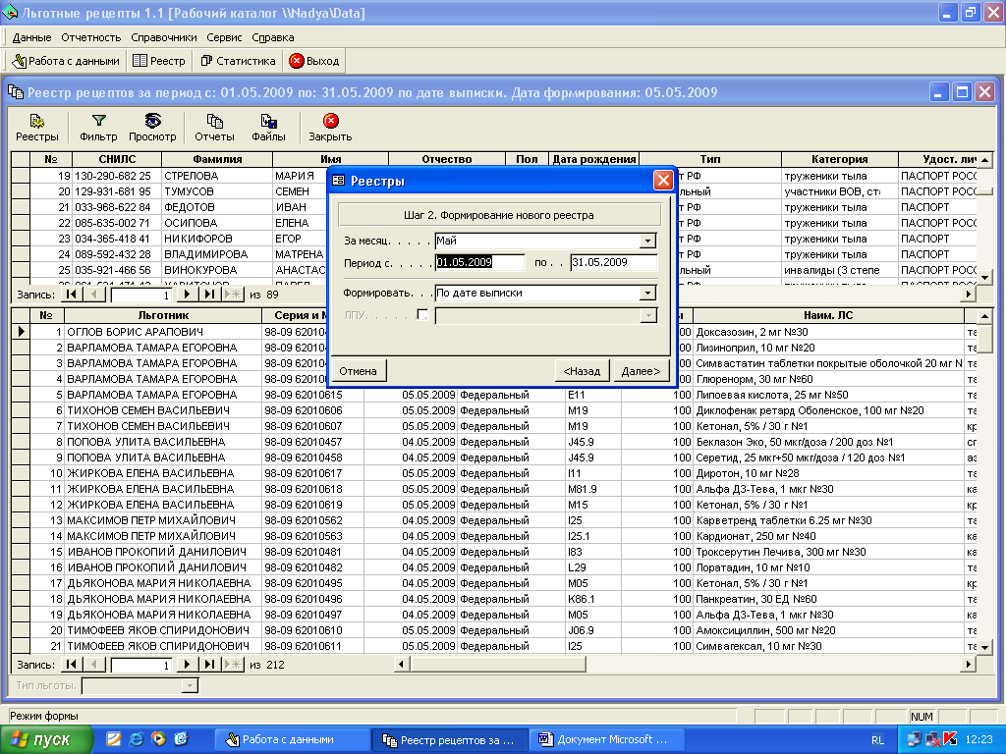
Появляется сформированный отчет за май месяц (Рисунок 7).
Рисунок 7.
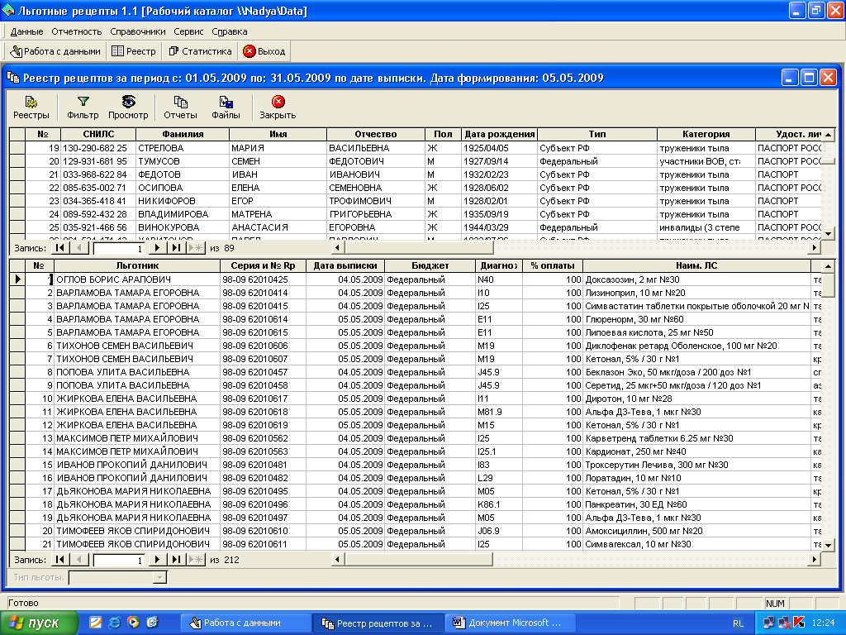

Далее необходимо выделить сформированный отчет, для чего левой клавишей мыши давим на указанную стрелочку и копируем (Рисунок 8).
Рисунок 8.
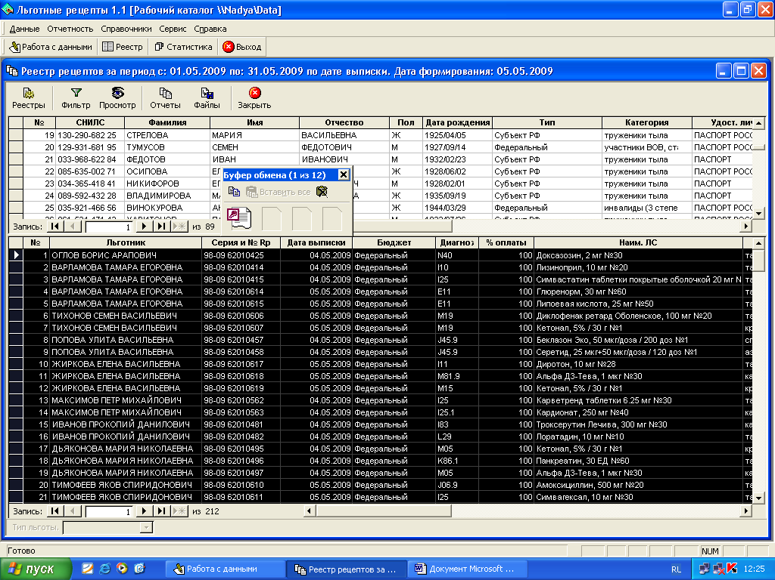
Далее открывается документ Excel и копируется в документ (Рисунок 9).
Рисунок 9.
